BAZÉNOVÝ SET TAMPA

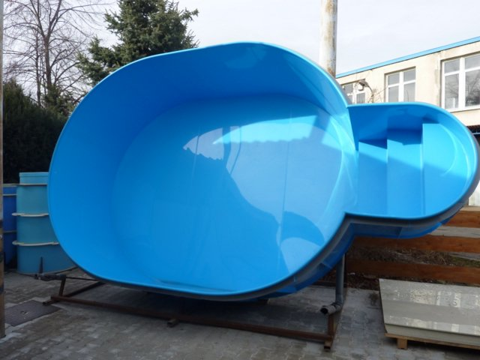

ROZMĚR 4x3x 1,3 m tvar oválný
CENA za bazén 22.000,-Kč 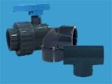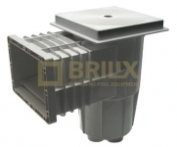
Vestavěné plastové schody 10.000,-Kč
SKIMMER + 2x zpětná tryska 2.100,-Kč
PVC hadice, 2x ventil, spojky + uvedení bazénu do provozu 2.000,-Kč

Písková filtrace kompletní FSP 650 + písek do filtrace

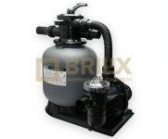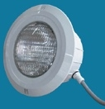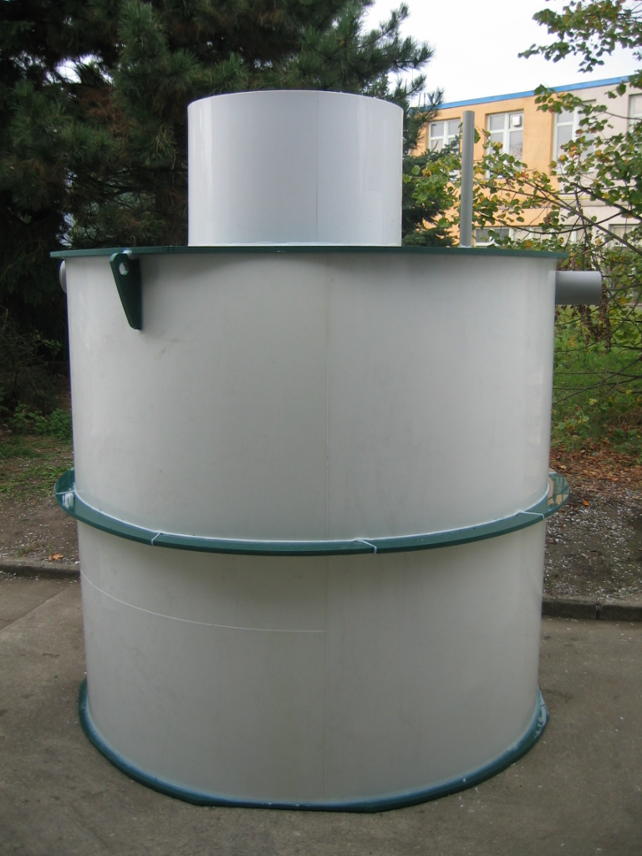
Za příplatek:LED osvětlení 2 ks + trafo 9.050,-Kč, plastová samonosná šachta na filtraci 1,2/1,3m za 5.000,- Kč

